Řízení DC motoru z kitu ATmega 2560
Pracovní list

Seznamte se s funkcí H mostu využitého při řízení DC motoru. Pro kit ATmega 2560 vytvořte v jazyku C projekt, kdy s použitím čítače T1 realizujete ovládání otáček stejnosměrného motoru z nuly do maxima na obě strany. Princip řízení ukazuje následující obrázek.

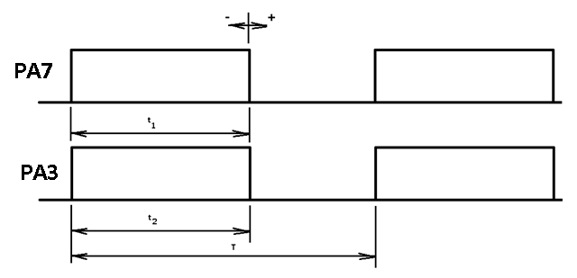

H most je připojen na piny PA7 a PA3. K ovládání využijte tlačítka na kitu. Vhodné časování zjistěte empiricky, ale jeho parametry zpětně odvoďte.
Program musí být důkladně okomentován, především nastavení časování a volba časovacích konstant.
Úloha může být řešena několika způsoby. Vy vyberte ten nejjednodušší. Vaše volba musí být z komentářů zjevná.

